

BỘ GIÁO DỤC VÀ ĐÀO TẠO

**TRƯỜNG CAO ĐẲNG FPT POLYTECHNIC**

**------------oOo-----------**

**BÁO CÁO DỰ ÁN 1**

**XÂY DỰNG WEBSITE BÁN ĐIỆN THOẠI - JINSTORE**

|  |  |  |
| --- | --- | --- |
| **Giảng viên hướng dẫn:** | : Chu Văn Hưng |  |
| **Chuyên ngành** | : Thiết Kế Website |  |
| **Nhóm thực hiện** | : 3 |  |
| **Sinh viên thực hiện** | : Nguyễn Tuấn Hinh | PH33765 |
|  | Vũ Quốc Huy | PH42774 |
|  | Hoàng Trọng Khánh | PH33918 |

Lớp

: PRO1014

HÀ NỘI, 12/2023

# LỜI CẢM ƠN

Trước tiên chúng em xin gửi lời cảm ơn chân thành sâu sắc tới các thầy cô trong trường cao đẳng FPT Polytechnic nói chung và các thầy cô trong khoa Công nghệ Thông tin, chuyên ngành thiết kế website nói riêng đã tận tình giảng dạy, truyền đạt cho chúng em những kiến thức, kinh nghiệm quý báu trong suốt thời gian qua.

Đặc biệt chúng em xin gửi lời cảm ơn đến thầy Chu Văn Hung, thầy đã tận tình giúp đỡ, trực tiếp chỉ bảo, hướng dẫn nhóm chúng em trong suốt quá trình làm dự án. Trong thời gian làm việc với thầy, chúng em không ngừng tiếp thu thêm nhiều kiến thức bổ ích mà còn học tập được tinh thần làm việc, thái độ làm việc nghiêm túc, hiệu quả, đây là những điều rất cần thiết cho chúng em trong quá trình học tập và công tác sau này.

Trong quá trình làm bài báo cáo, cũng như là trong quá trình làm đề tài khó tránh khỏi sai sót, rất mong các Thầy, Cô bỏ qua. Đồng thời do trình độ lý luận cũng như kinh nghiệm thực tiễn còn hạn chế nên bài báo cáo không thể tránh khỏi những thiếu sót, em rất mong nhận được ý kiến đóng góp Thầy, Cô để em học thêm được nhiều kinh nghiệm làm hành trang vững chắc để em tự tin theo đuổi sự nghiệp của mình.

Em xin chân thành cảm ơn!

|  |  |
| --- | --- |
|  | Hà Nội, ngày 01 tháng 12 năm 2023 |
|  | **Sinh viên thực hiện** |
|  | Hoàng Trọng Khánh  Nguyễn Tuấn Hinh  Vũ Quốc Huy |

# MỤC LỤC

LỜI CẢM ƠN 1

MỤC LỤC 2-4

DANH MỤC CHỮ VIẾT TẮT – THUẬT NGỮ 5

MỞ ĐẦU 6

CHƯƠNG 1: GIỚI THIỆU CHUNG 7

1. Thông tin giảng viên giảng dạy 7
2. Danh sách thành viên trong nhóm 7
3. Phân chia công việc……………………………………………………………………….. 8

CHƯƠNG 2: TỔNG QUAN DỰ ÁN 8

* 1. Lý do chọn đề tài 9
  2. Mục tiêu của đề tài 9
  3. Các công cụ và công nghệ sử dụng 9
  4. Kết quả dự kiến đạt được 10

CHƯƠNG 3: KHẢO SÁT HỆ THỐNG 11

* 1. Thống kê kết quả khảo sát 11

CHƯƠNG 4: PHÂN TÍCH THIẾT KẾ 12

* 1. Phân tích Usecase 12
     1. Các tác nhân của hệ thống 12
     2. Biểu đồ Usecase tổng quát 13
     3. Đặc tả Usecase 13

4.1.3.1. Đăng nhập 14

4.1.3.2. Tìm kiếm 15

4.1.3.3. Quản lý tài khoản 16

4.1.3.4. Quản lý danh mục sản phẩm 17

4.1.3.5. Quản lý sản phẩm 18

4.1.3.6. Quản lý bình luận 19

4.1.3.7. Quản lý thống kê 20

4.1.3.8. Quản lý hóa đơn 21

4.1.3.9. Đăng ký 22

4.1.3.10. Quản lý đơn hàng 23

* 1. Biểu đồ hoạt động 24
     1. Biểu đồ phân tích chức năng đăng nhập 24
     2. Biểu đồ phân tích chức năng đăng xuất 25
     3. Biểu đồ phân tích chức năng quên mật khẩu 26
     4. Biểu đồ phân tích chức năng đăng ký tài khoản 27
     5. Biểu đồ phân tích chức năng tìm kiếm 28
     6. Biểu đồ phân tích chức năng quản lý tài khoản 29
     7. Biểu đồ phân tích chức năng quản lý danh mục sản phẩm 30
     8. Biểu đồ phân tích chức năng quản lý sản phẩm 31
     9. Biểu đồ phân tích chức năng quản lý bình luận 32

4.2.10. Biểu đồ phân tích chức năng quản lý thống kê 33

4.2.11. Biểu đồ phân tích chức năng xem danh mục sản phẩm 34

4.2.12. Biểu đồ phân tích chức năng mua hàng 35

4.2.13. Biểu đồ phân tích chức năng lịch sử mua hàng 36

CHƯƠNG 5: THIẾT KẾ HỆ THỐNG 37-48

* 1. Thiết kế giao diện Admin 37-42
  2. Thiết kế giao diện Client 43-48

CHƯƠNG 6: XÂY DỰNG CƠ SỞ DỮ LIỆU 49-51

* 1. Cơ sở dữ liệu 49
  2. Chi tiết cơ sở dữ liệu 50-51

CHƯƠNG 7: KIỂM THỬ - TRIỂN KHAI HỆ THỐNG 52

* 1. Kiểm thử hệ thống 53
  2. Triển khai hệ thống 52

KẾT LUẬN 53-54

Thời gian phát triển dự án 53

Mức độ hoàn thành dự án 53

Những khó khăn rủi ro gặp phải và cách giải quyết 53

Kế hoạch phát triển trong tương lai 54

TÀI LIỆU THAM KHẢO 55

# DANH MỤC CHỮ VIẾT TẮT – THUẬT NGỮ

|  |  |  |
| --- | --- | --- |
| **STT** | **Viết tắt – thuật ngữ** | **Giải thích** |
| 1 | Designer | Người chịu trách nghiệm thiết kế giao diện cho website. |
| 2 | Back-end developer | Người xử lý mọi logic nghiệp vụ phức tạp ở ẩn phía sau, giúp hệ thống hoạt động trơn tru. |
| 3 | CSDL | Cơ sở dữ liệu |
| 4 | DEV | Developer – người lập trình |

# MỞ ĐẦU

Ngày nay với tốc độ phát triển của khoa học kỹ thuật trên thế giới ngày càng mạnh mẽ. Cuộc cách mạng công nghệ thông tin đã và đang diễn ra trên hầu hết các nước tiên tiến trên thế giới Mạng Internet là một trong những sản phẩm có giá trị hết sức lớn lao và ngày càng trở nên một công cụ không thể thiếu, là nền tảng chính cho sự truyền tải, trao đổi thông tin trên toàn cầu. Giờ đây, mọi việc liên quan đến thông tin trở nên thật dễ dàng cho người sử dụng: chỉ cần có một máy tính kết nối internet và một dòng dữ liệu truy tìm thì gần như lập tức... cả thế giới về vấn đề mà bạn đang quan tâm sẽ hiện ra, có đầy đủ thông tin, hình ảnh và thậm chí đôi lúc có cả những âm thanh nếu bạn cần... Bằng 1nternet, chúng ta đã thực hiện được nhiều công việc với tốc độ nhanh hơn và chi phí thấp hơn nhiều so với cách thức truyền thống. Chính điều này, đã thúc đầy sự khai sinh và phát triển của thương mại điện tử và chính phủ điện tử trên khắp thế giới, làm biến đổi đáng kể bộ mặt văn hóa, nâng cao chất lượng cuộc sống con người. Trong hoạt động sản xuất, kinh doanh, giờ đây, thương mại điện tử đã khẳng định được vai trò xúc tiền và thúc đầy sự phát triển của doanh nghiệp. Đối với một cửa hàng hay shop, việc quảng bá và giới thiệu đến khách hàng các sản phẩm mới đáp ứng được nhu cầu của khách hàng sẽ là cần thiết. Vậy phải quảng bá thế nào đó là xây dựng được một Website cho cửa hàng của mình quảng bá tất cả các sản phẩm của mình bán. Do đó nhóm chọn đề tài “ Xây dựng website bán điện thoại JinStore”

Website được dây dựng với định hướng giúp việc mua sắm điện thoại của khách hàng dễ dàng và nhanh gọn hơn, không mất thời gian và công sức.

# 

# CHƯƠNG 1: GIỚI THIỆU CHUNG

1. **Thông tin giảng viên giảng dạy**

* Họ và tên: Chu Văn Hưng
* Đơn vị: Giảng Viên Cao Đẳng FPT Polytechnic

1. **Danh sách thành viên trong nhóm**

* Họ và tên trưởng nhóm: Hoàng Trọng Khánh
* Mã sinh viên: PH33918

*Danh sách thành viên trong nhóm*

|  |  |  |  |
| --- | --- | --- | --- |
| **TT** | **Họ và tên** | **Mã sinh viên** | **Email** |
| 1 | Hoàng Trọng Khánh | PH33918 | khanhhtph33918@fpt.edu.vn |
| 2 | Vũ Quốc Huy | PH41774 | huyvqph42774@fpt.edu.vn |
| 3 | Nguyễn Tuấn Hinh | PH33765 | hinhntph33765@fpt.edu.vn |

1. **Phân chia công việc**

# CHƯƠNG 2: TỔNG QUAN DỰ ÁN

* 1. **Lý do chọn đề tài**
     + **Nhu cầu thị trường:** Điện thoại di động là một sản phẩm thiết yếu và phổ biến,

có nhiều người mua trực tuyến. Do đó, nhu cầu cho việc mua sắm điện thoại trực tuyến là lớn.

* + - **Tính cạnh tranh:** Thị trường bán lẻ điện thoại rất cạnh tranh, và một website có

thể là cơ hội để bạn đưa ra những ưu điểm cạnh tranh như giá cả hấp dẫn, dịch

vụ khách hàng xuất sắc, hoặc chính sách đổi trả linh hoạt.

* + - **Xu hướng mua sắm trực tuyến:** Xu hướng mua sắm trực tuyến ngày càng tăng, và người tiêu dùng thường tìm kiếm sự thuận tiện khi mua sắm. Một website bán điện thoại có thể đáp ứng nhu cầu này và thu hút khách hàng trực tuyến.
    - **Khả năng mở rộng:** Bán điện thoại có thể là một nguồn thu nhập ổn định và có

khả năng mở rộng sản phẩm hoặc dịch vụ khác như phụ kiện điện thoại, bảo hành mở rộng, dịch vụ sửa chữa, và nhiều hơn nữa.

* + - **Chăm sóc khách hàng:** Việc xây dựng một website bán điện thoại cung cấp cơ

hội để bạn tạo ra một trải nghiệm mua sắm trực tuyến tốt cho khách hàng. Một

dịch vụ chăm sóc khách hàng xuất sắc có thể làm tăng lòng trung thành và đánh

giá tích cực từ phía khách hàng.

* 1. **Mục tiêu của đề tài**
     + Tăng Doanh Số Bán Hàng:

Tăng cường doanh số bán hàng là một mục tiêu quan trọng. Bạn có thể đặt mục tiêu tăng tỉ lệ chuyển đổi trên website và đạt được doanh số bán hàng cụ thể trong một khoảng thời gian nhất định.

* + - Xây Dựng Thương Hiệu:

Tạo ra một website ấn tượng không chỉ giúp tăng doanh số bán hàng mà còn giúp xây dựng thương hiệu. Mục tiêu có thể là làm cho website trở thành đích đến đáng tin cậy cho người mua sắm điện thoại.

* + - Cung Cấp Dịch Vụ Khách Hàng Xuất Sắc:

Mục tiêu có thể là cung cấp dịch vụ khách hàng xuất sắc để tạo ra trải nghiệm mua sắm tích cực, giúp tăng cường lòng trung thành của khách hàng và tăng cơ hội chia sẻ tích cực.

* + - Tối Ưu Hóa Trải Nghiệm Người Dùng:

Đảm bảo rằng website của bạn có trải nghiệm người dùng tốt là một mục tiêu quan trọng. Điều này bao gồm việc tối ưu hóa giao diện người dùng, thời gian tải trang, và tích hợp các tính năng thuận tiện.

* 1. **Các công cụ và công nghệ sử dụng**

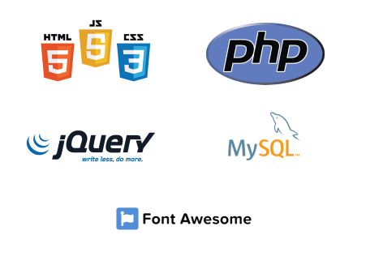

* 1. **Kết quả dự kiến đạt được**
     + Có thể tăng doanh thu bán hàng, giúp khách hàng dễ tiếp cận với sản phẩm
     + Thiết kế thành công cơ sở dữ liệu
     + Thiết kế giao diện và phát triển Website

# CHƯƠNG 3: KHẢO SÁT HỆ THỐNG

* 1. **Thống kê kết quả khảo sát**

|  |  |
| --- | --- |
| **Đối tượng** | * Những sinh viên tại trường cao đẳng FPT Polytechnic |
| **Người thực hiện** | * Hoàng Trọng Khánh, Vũ Quốc Huy, Nguyễn Tuấn Hinh |
| **Mục đích** | * Tiếp kiệm thời gian di chuyển đến các shop và giúp mọi người dễ dàng tiếp cận đến sản phẩm   + - Thay vì phải đi tới các shop điện thoại để xem thông tin về cấu hình thì trên website có thể xem một cách dễ dàng. * Tăng doanh thu * Thay vì phải đến tần nơi để mua thì bây giờ mọi người có thể thực hiện ngay trên website * Người dùng có thể thanh toán trực tiếp trên website một cách dễ dàng   Mọi thứ trở nên tiện lợi thì nhiều người tiếp cận được  🡪 Tăng doanh thu |
| **Kết quả khảo sát** | * Khách hàng sẽ phải đến các cửa hàng để tìm hiểu về mẫu điện thoại mong muốn sau đó khi đã chắc chắn với sản phẩm thì mới bắt đầu làm thu tục mua bán |

# CHƯƠNG 4: PHÂN TÍCH THIẾT KẾ

* 1. **Phân tích Usecase**
     1. *Các tác nhân của hệ thống*

*Bảng 4.1.1.1. Tác nhân hệ thống*

|  |  |  |
| --- | --- | --- |
| **TT** | **Actor** | **Nhiệm vụ** |
| 1 | Khách hàng | Xem và mua hàng |
| 2 | Quản trị viên | Quản lí toàn bộ trang web |

* + 1. *Biểu đồ Usecase tổng quát*

Đây là biểu đồ usecase tổng quát của hệ thống, nó cho ta biết được những tác nhân của hệ thống đồng thời thể hiện được các chức năng chính mà hệ thống có.

*Hình 2.4.1.1. Biểu đồ Usecase tổng quát*

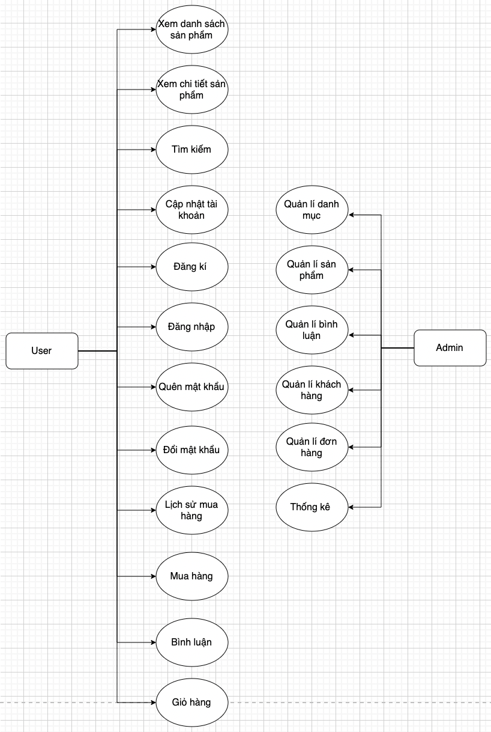

**4.1.3 Đặc tả use case**

**4.1.3.1 Đăng nhập**

|  |  |
| --- | --- |
| Use case | Nội dung |
| Tên use case | Đăng nhập |
| Mô tả | Cho phép người dùng đăng nhập vào hệ thống để sử dụng chức năng |
| Actor | Người quản trị, Khách hàng |
| Điều kiện kích hoạt | Khi người dùng chọn chức năng đăng nhập của hệ thống |
| Tiền điều kiện | Người dùng phải có tài khoản trong hệ thống |
| Hậu điều kiện | Đăng nhập thành công |
| Luồng sự kiện chính | 1. Hiển thị màn hình đăng nhập 2. Nhập user name và password 3. Hệ thống kiểm tra thông tin đăng nhập 4. Đăng nhập thành công và sử dụng chức năng 5. Kết thúc use case |

### Đăng kí

|  |  |
| --- | --- |
| Use case | Nội dung |
| Tên use case | Đăng ký |
| Mô tả | Hiển thị cho người dùng form đăng ký |
| Actor | Người quản trị, người mua |
| Điều kiện kích hoạt | Khi người dùng chọn chức năng đăng ký của hệ thống |
| Tiền điều kiện | Người dùng sẽ phải nhập thông tin vào form |
| Hậu điều kiện | Đăng ký thành công |
| Luồng sự kiện chính | 1. Hiển thị màn hình đăng ký 2. Nhập thông tin 3. Hệ thống thực hiện lưu thông tin 4. Đăng ký thành công 5. Kết thúc use case |

### Quên mật khẩu

|  |  |
| --- | --- |
| Use case | Nội dung |
| Tên use case | Quên mật khẩu |
| Mô tả | Gửi mã về email của người quên mật khẩu. Người dùng nhập mã đúng thì chuyển đến trang đổi mật khẩu. |
| Actor | Người quản trị, người mua |
| Điều kiện kích hoạt | Khi người dùng chọn chức năng quên mật khẩu |
| Tiền điều kiện | Người dùng quên mật khẩu |
| Hậu điều kiện | Hệ thống sẽ gửi mật khẩu đến email của người dùng 1 mật khẩu ngẫu nhiên |
| Luồng sự kiện chính | 1. Người dùng chọn chức năng quên mật khẩu 2. Người dùng nhập email muốn lấy lại mật khẩu 3. Hệ thống gửi đến email 1 mã ngẫu nhiên, khi người dung nhập đúng mã sẽ chuyển đến trang đổi mật khẩu 4. Khi thiết lập mật khẩu mới xong, hệ thống sẽ thông báo đổi mật khẩu thành công 5. Kết thúc use case |

### Đổi mật khẩu

|  |  |
| --- | --- |
| Use case | Nội dung |
| Tên use case | Đổi mật khẩu |
| Mô tả | Cho phép người dùng lấy lại mật khẩu bằng nhập đúng mật khẩu cũ, nếu đúng mới cho đổi |
| Actor | Người quản trị, người mua |
| Điều kiện kích hoạt | Khi người dùng chọn chức năng đổi mật khẩu |
| Tiền điều kiện | Người dùng phải đăng nhập vào hệ thống. |
| Hậu điều kiện | Mật khẩu sẽ được thay đổi theo mật khẩu người dùng vừa tạo |
| Luồng sự kiện chính | 1. Đăng nhập vào hệ thống thành công 2. Chọn chức năng đổi mật khẩu 3. Người dùng nhập mật khẩu cũ, nhập mật khẩu mới và nhập lại mật khẩu 4. Hệ thống sẽ thông báo đổi mật khẩu thành công 5. Kết thúc use case |

### Tìm kiếm

|  |  |
| --- | --- |
| Use case | Nội dung |
| Tên use case | Tìm kiếm |
| Mô tả | Cho phép người dùng truy cập vào hệ thống để thực hiện chức năng tìm kiếm |
| Actor | Người quản trị, Khách hàng |
| Điều kiện kích hoạt | Khi người dùng chọn chức năng tìm kiếm |
| Tiền điều kiện | Khi người dùng đăng nhập vào hệ thống. |
| Hậu điều kiện | Thông tin tìm kiếm được hiển thị |
| Luồng sự kiện chính | 1. Đăng nhập vào hệ thống thành công 2. Chọn chức năng tìm kiếm 3. Hệ thống sẽ hiển thị thông tin trùng khớp với từ khóa tìm kiếm 4. Hệ thống sẽ thông báo hiển thị thông tin tìm kiếm 5. Kết thúc use case |

### Mua hàng

|  |  |
| --- | --- |
| Use case | Nội dung |
| Tên use case | Mua hàng |
| Mô tả | Cho phép người dùng đăng nhập vào hệ thống để thực hiện chức năng mua hàng |
| Actor | Người quản trị, khách hàng |
| Điều kiện kích hoạt | Khi người dùng chọn chức năng mua hàng |
| Tiền điều kiện | Khi người dùng đăng nhập thành công vào hệ thống |
| Hậu điều kiện | Dữ liệu sẽ thống sẽ hiện ra màn hình người dùng |
| Luồng sự kiện chính | 1. Đăng nhập vào hệ thống thành công 2. Thêm sản phẩm vào giỏ hang 3. Điền thông tin thanh toán 4. Kết thúc use case |

### Lịch sử mua hàng

|  |  |
| --- | --- |
| Use case | Nội dung |
| Tên use case | Lịch sử mua hàng |
| Mô tả | Cho phép người dùng đăng nhập vào hệ thống để thực hiện chức năng lịch sử mua hàng |
| Actor | Người quản trị, người mua |
| Điều kiện kích hoạt | Khi người dùng chọn chức năng đơn mua |
| Tiền điều kiện | Khi người dùng đăng nhập thành công vào hệ thống |
| Hậu điều kiện | Dữ liệu sẽ thống sẽ hiện ra màn hình người dùng |
| Luồng sự kiện chính | 1. Đăng nhập vào hệ thống thành công 2. Người dùng thực hiện chức năng đơn mua 3. Hệ thống hiển thị ra thông tin 4. Kết thúc use case |

### 4.1.3.3 Quản lý khách hang

|  |  |
| --- | --- |
| Use case | Nội dung |
| Tên use case | Quản lý khách hàng |
| Mô tả | Cho phép người quản trị đăng nhập vào hệ thống để thực hiện chức năng tìm kiếm, thêm, sửa, xóa người dùng |
| Actor | Người quản trị |
| Điều kiện kích hoạt | Khi người quản trị chọn chức năng tìm kiếm, thêm, sửa, xóa người dùng |
| Tiền điều kiện | Khi người quản trị đăng nhập thành công vào hệ thống |
| Hậu điều kiện | Dữ liệu của hệ thống sẽ được cập nhật sau khi người quản trị thực hiện các chức năng |
| Luồng sự kiện chính | 1. Đăng nhập vào hệ thống thành công 2. Người quản trị thực hiện các chức năng tìm kiếm, thêm, sửa, xóa người dùng 3. Hệ thống cập nhật lại thông tin 4. Kết thúc use case |

### 4.1.3.4 Quản lý danh mục sản phẩm

|  |  |
| --- | --- |
| Use case | Nội dung |
| Tên use case | Quản lý danh mục sản phẩm |
| Mô tả | Cho phép người quản trị đăng nhập vào hệ thống để thực hiện chức năng tìm kiếm, thêm, sửa, xóa danh mục sản phẩm |
| Actor | Người quản trị |
| Điều kiện kích hoạt | Khi admin chọn chức năng tìm kiếm, thêm, sửa, xóa danh mục sản phẩm |
| Tiền điều kiện | Khi người quản trị đăng nhập thành công vào hệ thống |
| Hậu điều kiện | Dữ liệu của hệ thống sẽ được cập nhật sau khi người quản trị thực hiện các chức năng |
| Luồng sự kiện chính | 1. Đăng nhập vào hệ thống thành công 2. Người quản trị thực hiện các chức năng tìm kiếm, thêm, sửa, xóa danh mục sản phẩm 3. Hệ thống cập nhật lại thông tin 4. Kết thúc use case |

### Quản lý sản phẩm

|  |  |
| --- | --- |
| Use case | Nội dung |
| Tên use case | Quản lý sản phẩm |
| Mô tả | Cho phép người quản trị đăng nhập vào hệ thống để thực hiện chức năng tìm kiếm, thêm, sửa, xóa sản phẩm |
| Actor | Người quản trị |
| Điều kiện kích hoạt | Khi người quản trị chọn chức năng tìm kiếm, thêm, sửa, xóa sản phẩm |
| Tiền điều kiện | Khi người quản trị đăng nhập thành công vào hệ thống |
| Hậu điều kiện | Dữ liệu của hệ thống sẽ được cập nhật sau khi người quản trị thực hiện các chức năng |
| Luồng sự kiện chính | 1. Đăng nhập vào hệ thống thành công 2. Người quản trị, người đăng thực hiện các chức năng tìm kiếm, thêm, sửa, xóa sản phẩm 3. Hệ thống cập nhật lại thông tin 4. Kết thúc use case |

### Quản lý bình luận

|  |  |
| --- | --- |
| Use case | Nội dung |
| Tên use case | Quản lý bình luận |
| Mô tả | Cho phép người quản trị đăng nhập vào hệ thống để thực hiện chức năng quản lý bình luận |
| Actor | Người quản trị |
| Điều kiện kích hoạt | Khi admin chọn chức năng quản lý bình luận |
| Tiền điều kiện | Khi người quản trị đăng nhập thành công vào hệ thống |
| Hậu điều kiện | Dữ liệu của hệ thống sẽ được cập nhật sau khi người quản trị thực hiện các chức năng |
| Luồng sự kiện chính | 1. Đăng nhập vào hệ thống thành công 2. Người quản trị thực hiện các chức năng tìm kiếm ,xóa phương thức thanh toán 3. Hệ thống cập nhật lại thông tin 4. Kết thúc use case |

### Quản lý thống kê

|  |  |
| --- | --- |
| Use case | Nội dung |
| Tên use case | Quản lý thống kê |
| Mô tả | Cho phép người quản trị đăng nhập vào hệ thống để thực hiện chức năng xem biểu đồ thống kê |
| Actor | Người quản trị |
| Điều kiện kích hoạt | Khi người quản trị chọn chức năng tìm kiếm, xem biểu đồ thống kê |
| Tiền điều kiện | Khi người quản trị đăng nhập thành công vào hệ thống |
| Hậu điều kiện | Dữ liệu sẽ thống kê ra màn hình của người quản trị |
| Luồng sự kiện chính | 1. Đăng nhập vào hệ thống thành công 2. Người quản trị thực hiện các chức năng tìm kiếm, xem biểu đồ thống kê 3. Kết thúc use case |

### 

* + - 1. **Quản lý đơn hang**

|  |  |
| --- | --- |
| Use case | Nội dung |
| Tên use case | Quản lý đơn hàng |
| Mô tả | Cho phép người quản trị đăng nhập vào hệ thống để thực hiện chức năng tìm kiếm, từ chối, đồng ý hóa đơn |
| Actor | Người quản trị |
| Điều kiện kích hoạt | Khi người quản trị chọn chức năng tìm kiếm, từ chối, đồng ý đơn hàng |
| Tiền điều kiện | Khi người quản trị đăng nhập thành công vào hệ thống |
| Hậu điều kiện | Dữ liệu của hệ thống sẽ được cập nhật sau khi admin thực hiện các chức năng |
| Luồng sự kiện chính | 1. Đăng nhập vào hệ thống thành công 2. Người quản trị thực hiện các chức năng tìm kiếm, từ chối, đồng ý đơn hàng 3. Hệ thống cập nhật lại thông tin 4. Kết thúc use case |

* 1. **Biểu đồ hoạt động**
     1. *Biểu đồ phân tích chức năng đăng nhập*

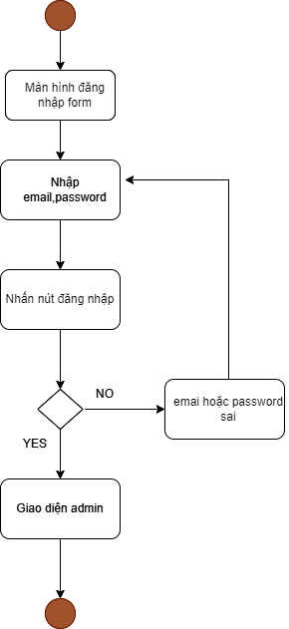

* + 1. *Biểu đồ phân tích chức năng đăng xuất*

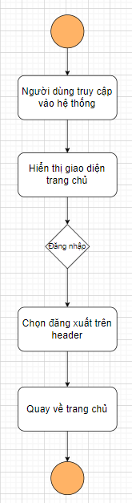

* + 1. *Biểu đồ phân tích chức năng quên mật khẩu*

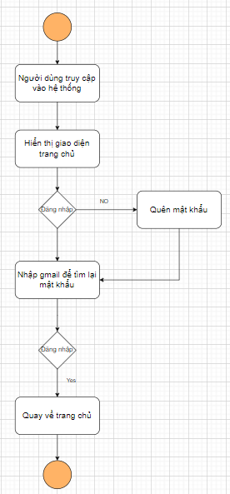

* + 1. *Biểu đồ phân tích chức năng đăng ký tài khoản*

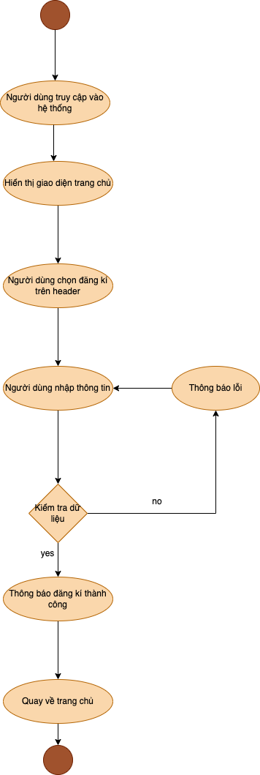

* + 1. *Biểu đồ phân tích chức năng tìm kiếm*

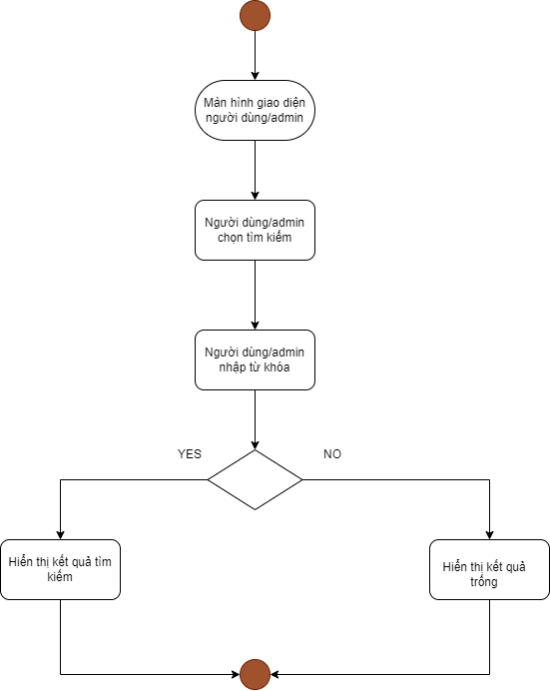

* + 1. *Biểu đồ phân tích chức năng quản lý tài khoản*

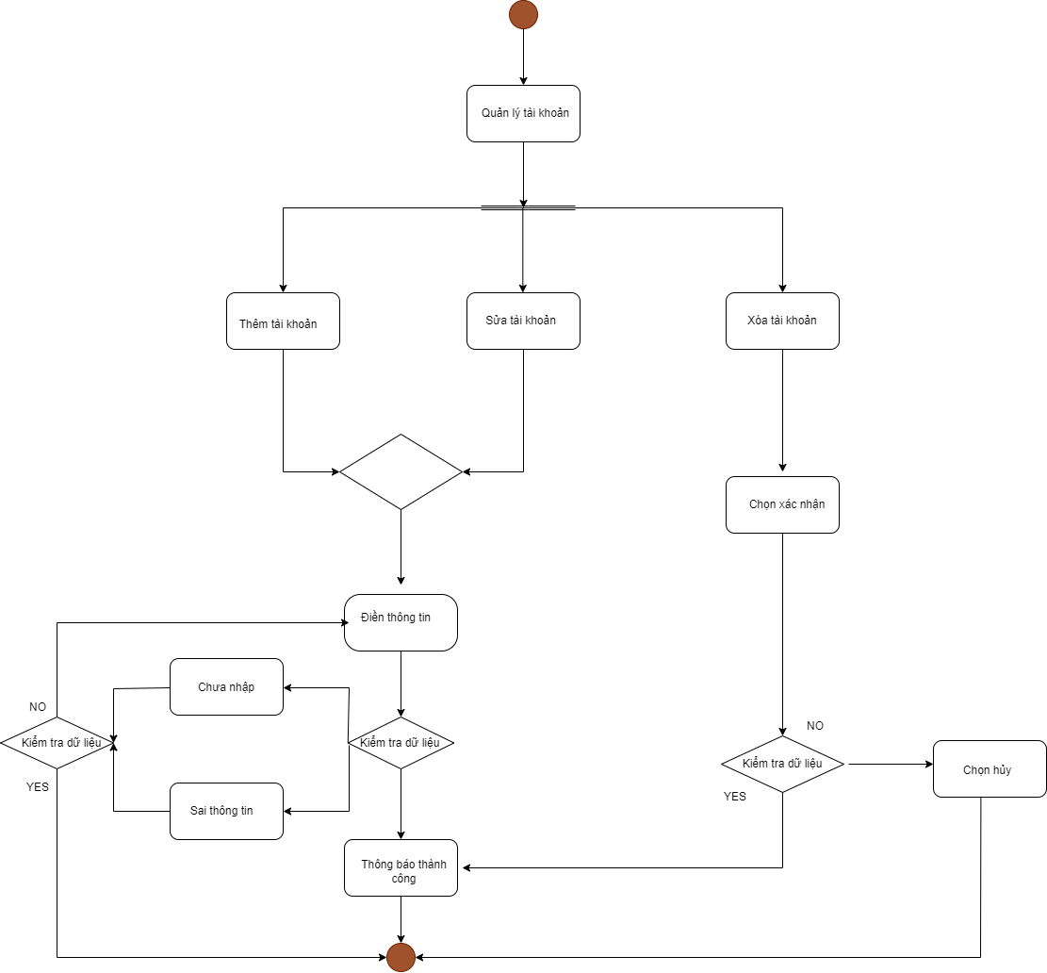

* + 1. *Biểu đồ phân tích chức năng quản lý danh mục sản phẩm*

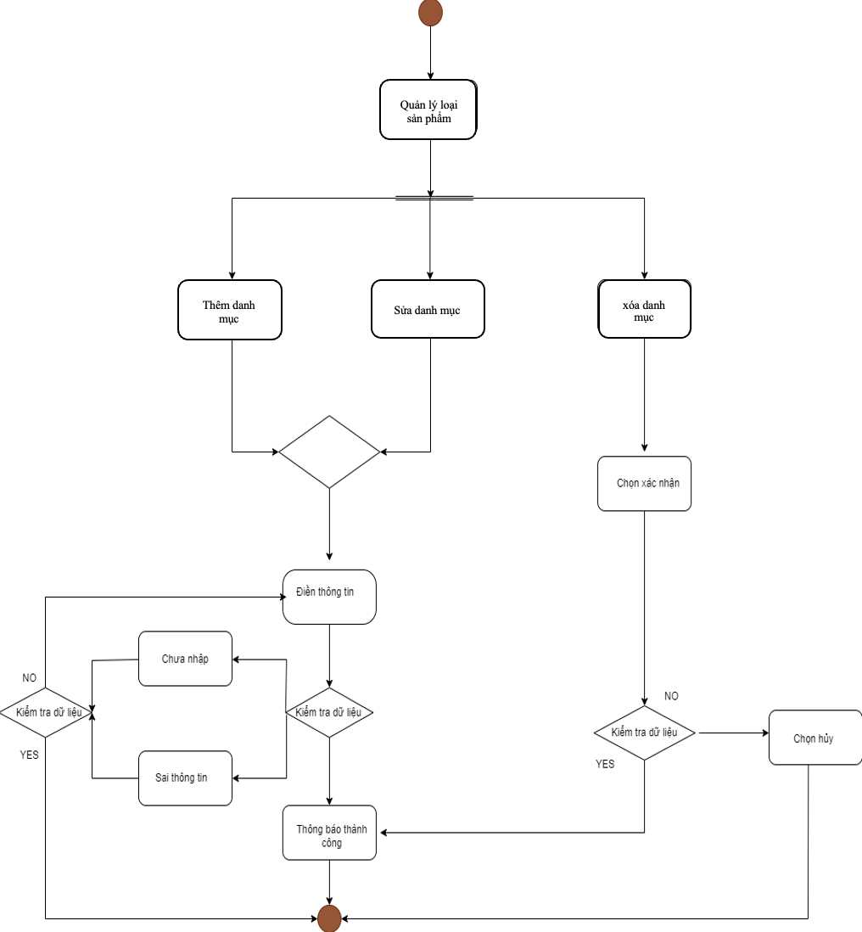

* + 1. *Biểu đồ phân tích chức năng quản lý sản phẩm*

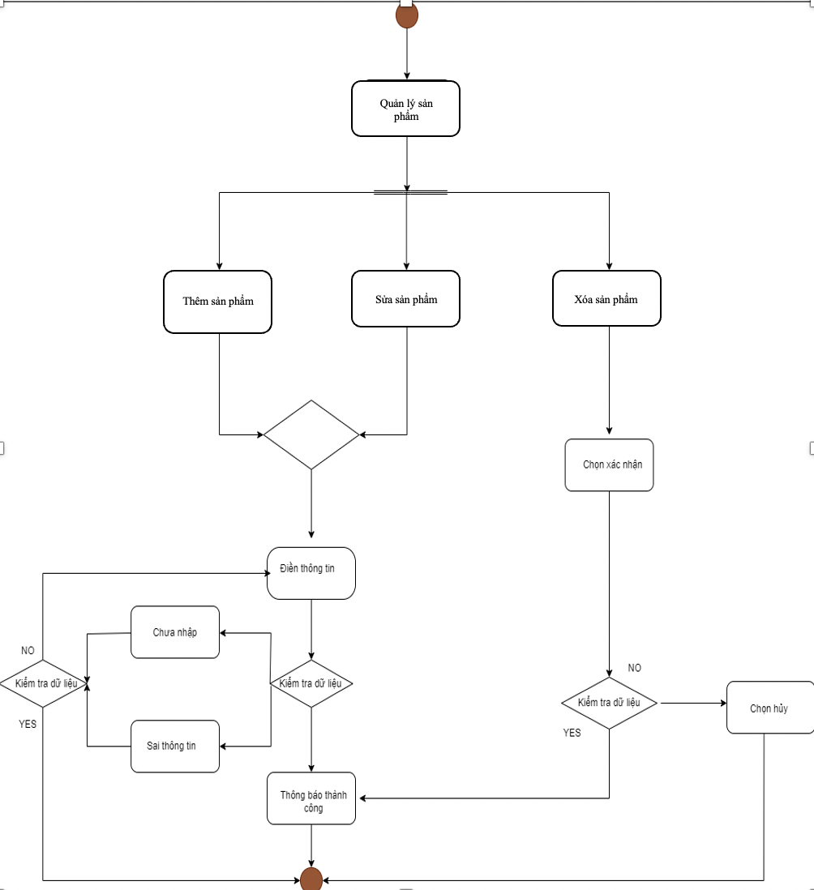

* + 1. *Biểu đồ phân tích chức năng quản lý bình luận*

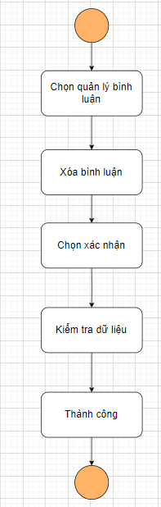

* + 1. *Biểu đồ phân tích chức năng quản lý thống kê*

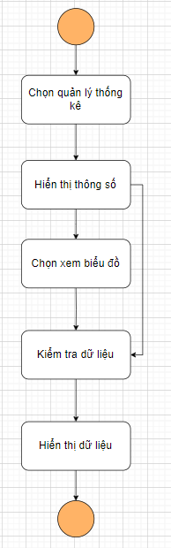

* + 1. *Biểu đồ phân tích chức năng xem danh mục sản phẩm*

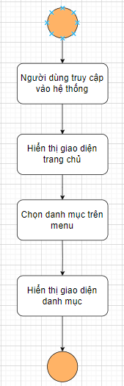

* + 1. *Biểu đồ phân tích chức năng mua hang*

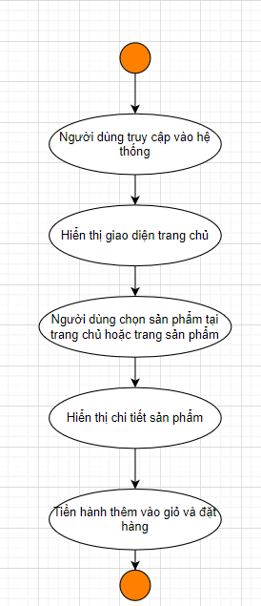

* + 1. *Biểu đồ phân tích chức năng xem lịch sử mua hang*

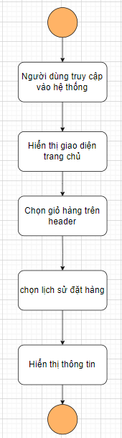

# 

# CHƯƠNG 5: THIẾT KẾ HỆ THỐNG

* 1. **Thiết kế giao diện Admin**
     1. **Trang chủ**

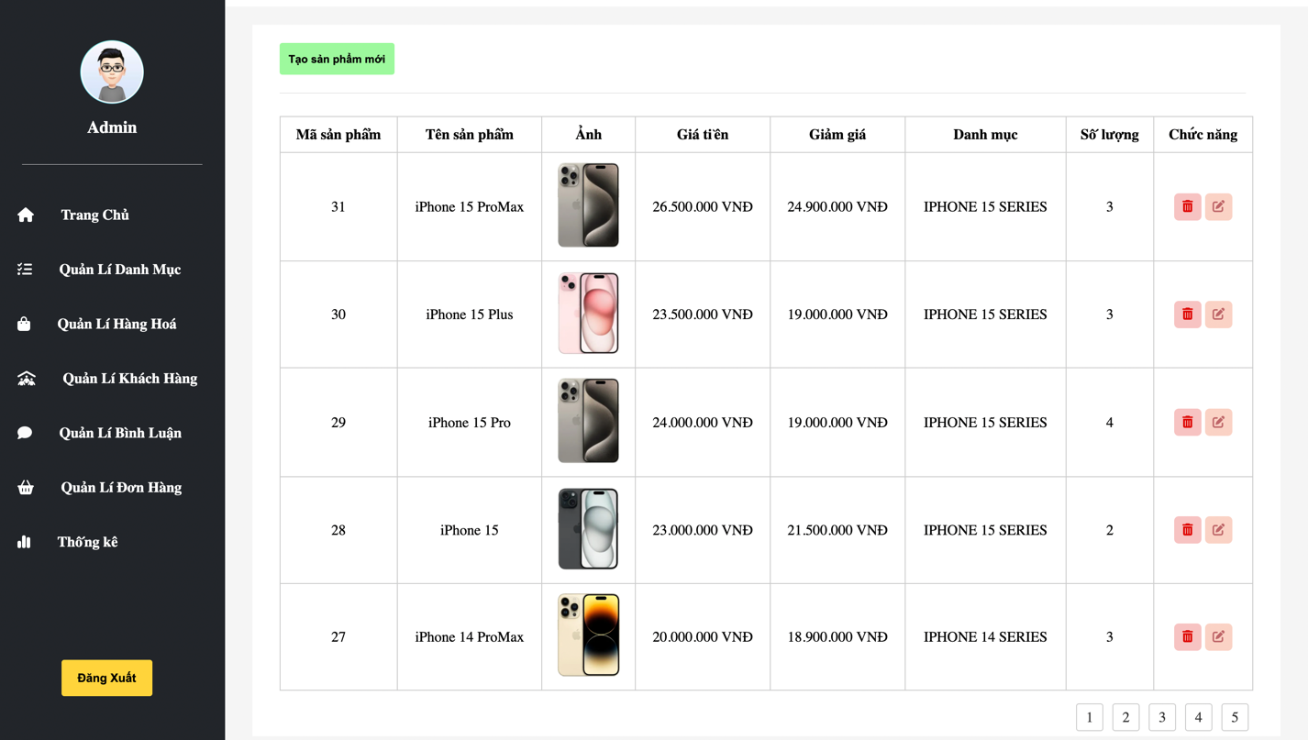

* + 1. **Quản lí danh mục**

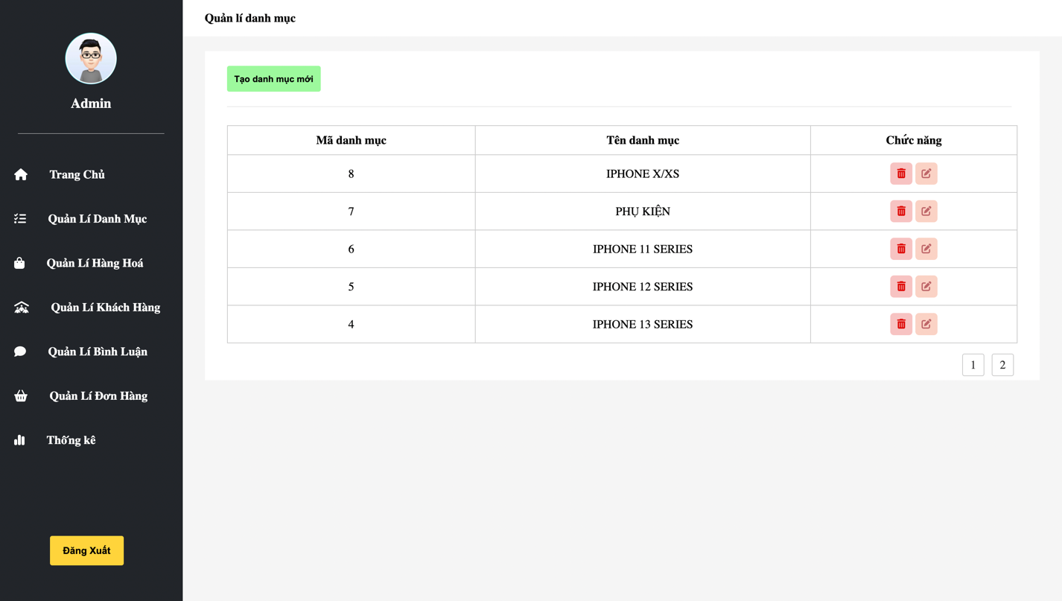

* + 1. **Thêm danh mục**

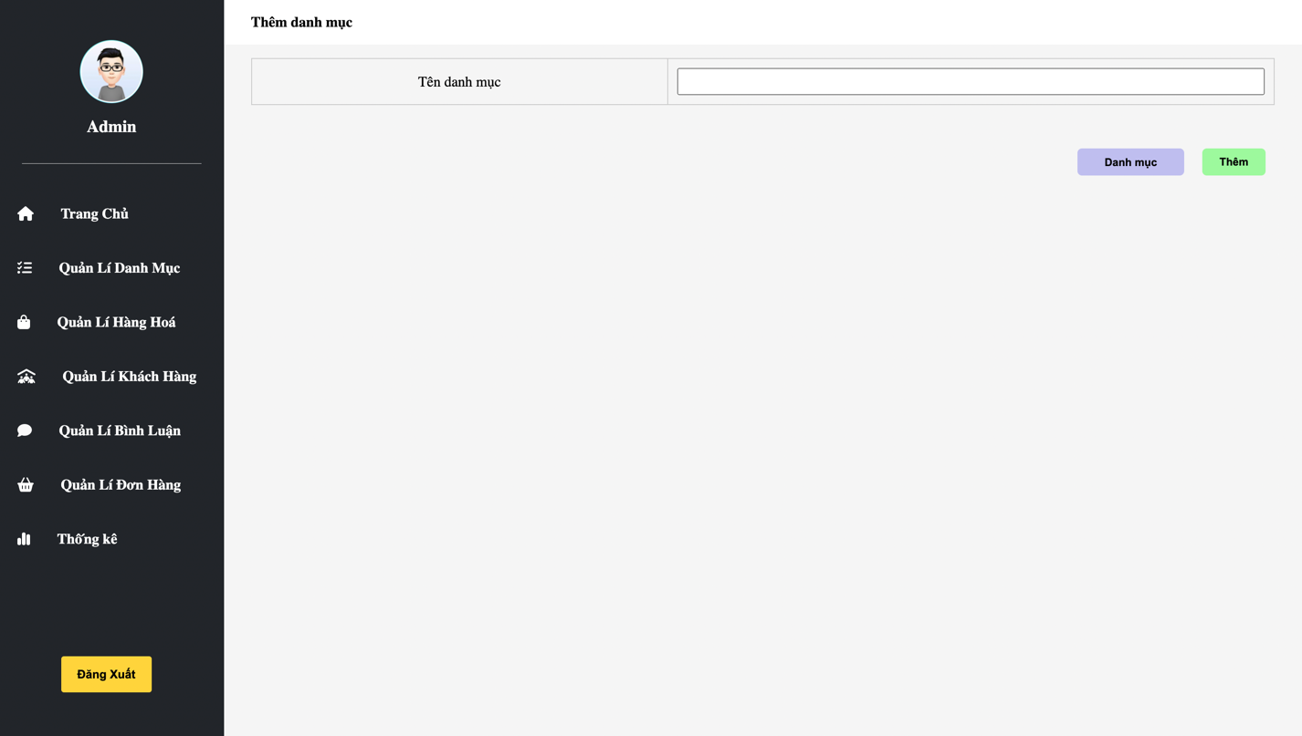

* + 1. **Sửa danh mục**

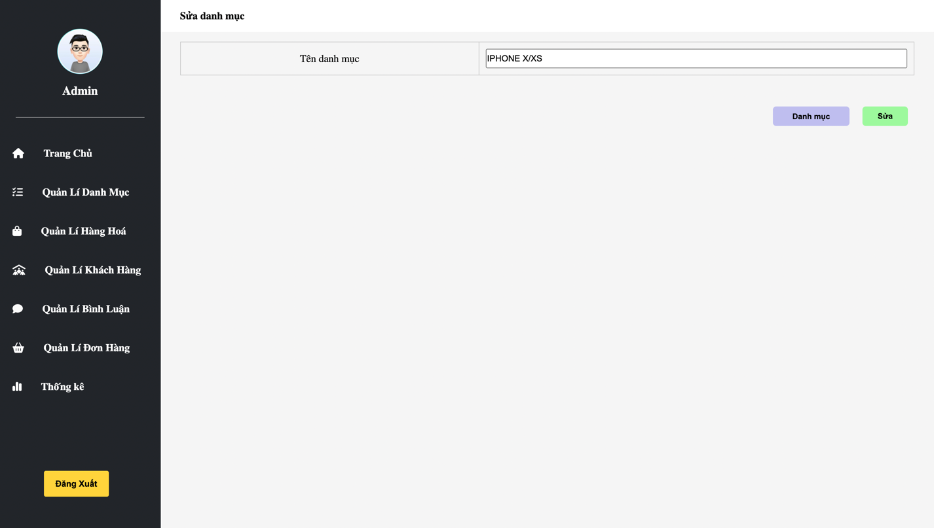

* + 1. **Quản lí sản phẩm**



* + 1. **Thêm sản phẩm**

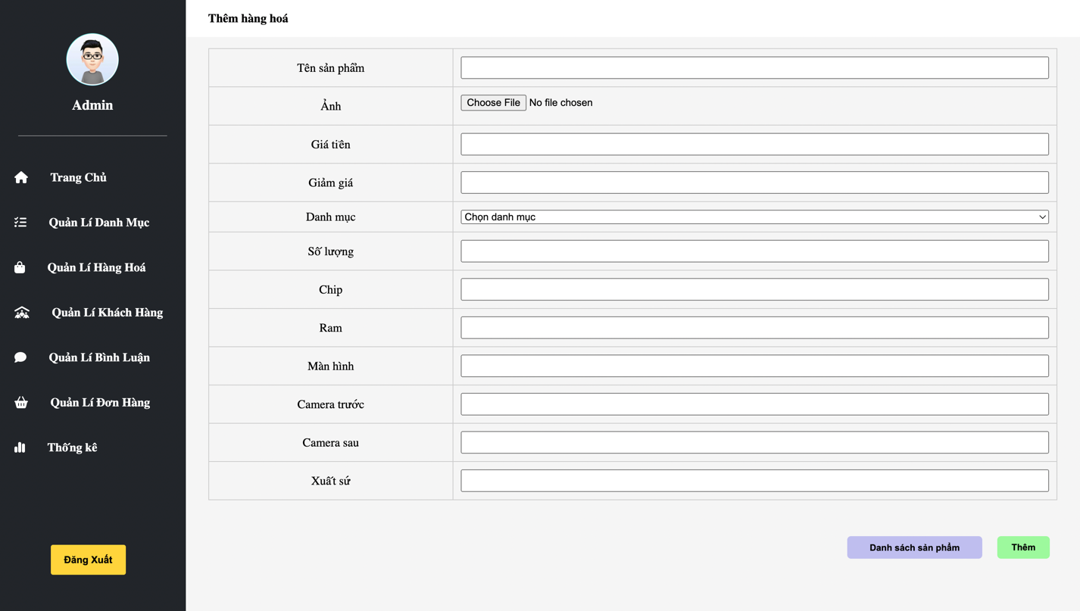

* + 1. **Sửa sản phẩm**

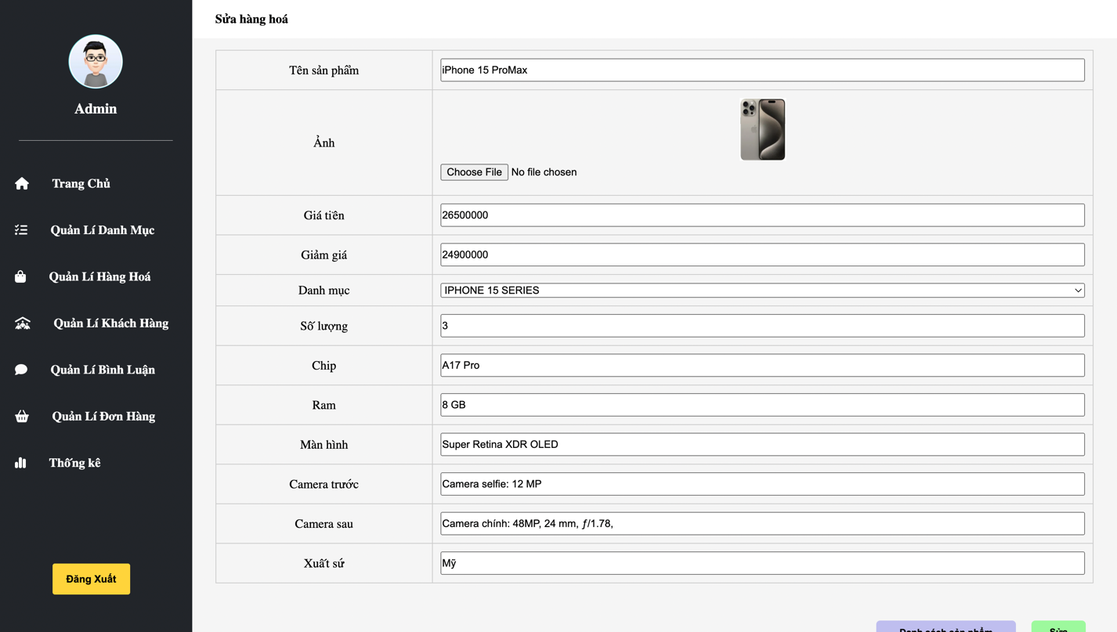

* + 1. **Quản lí khách hàng**

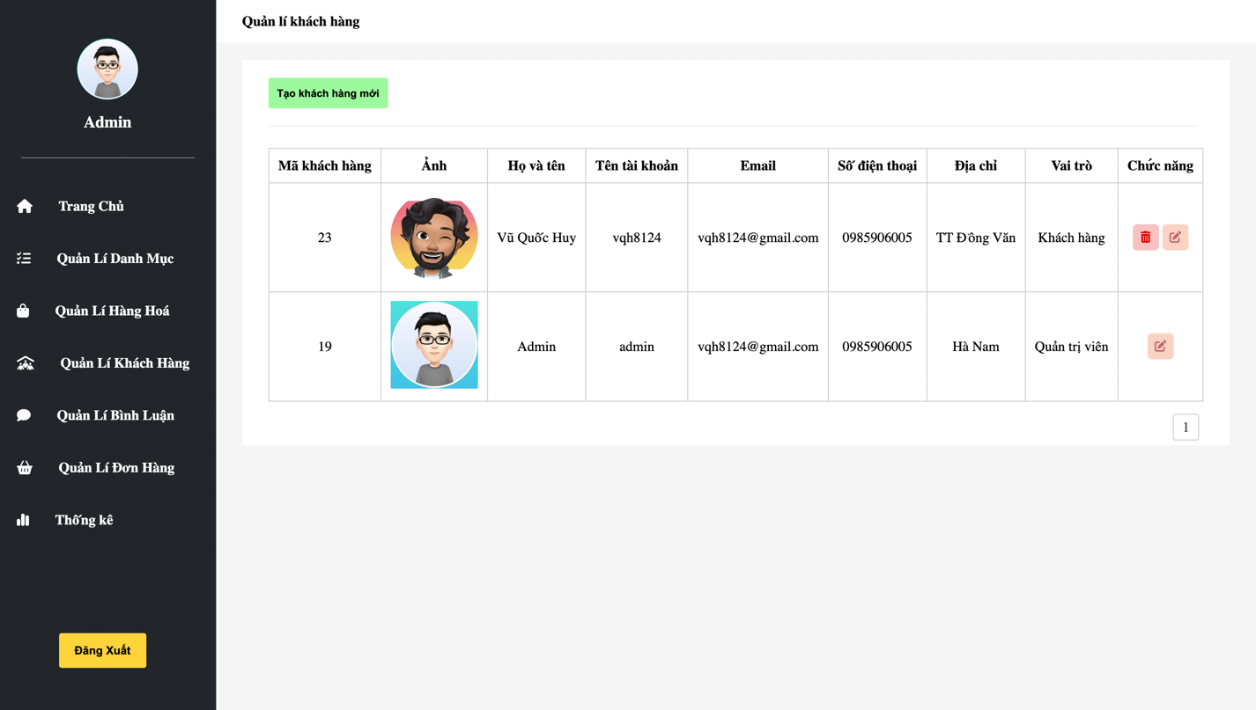

* + 1. **Sửa thông tin khách hàng**

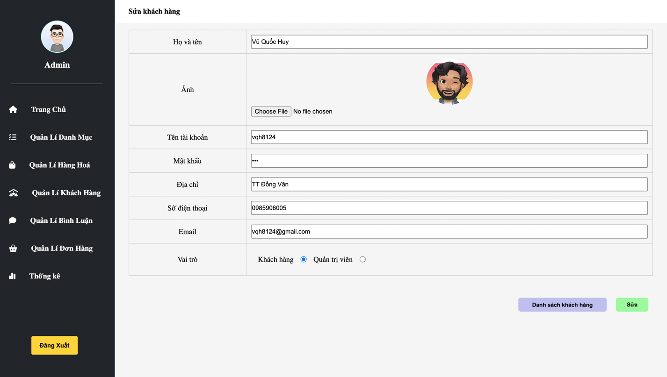

* + 1. **Thêm khách hàng**

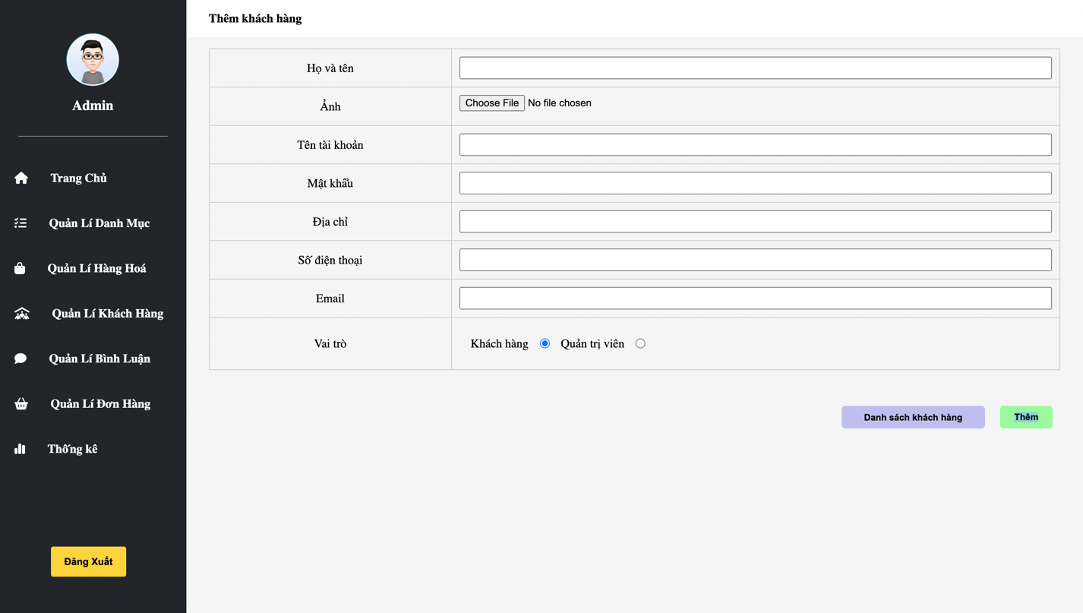

* + 1. **Quản lí đơn hàng**

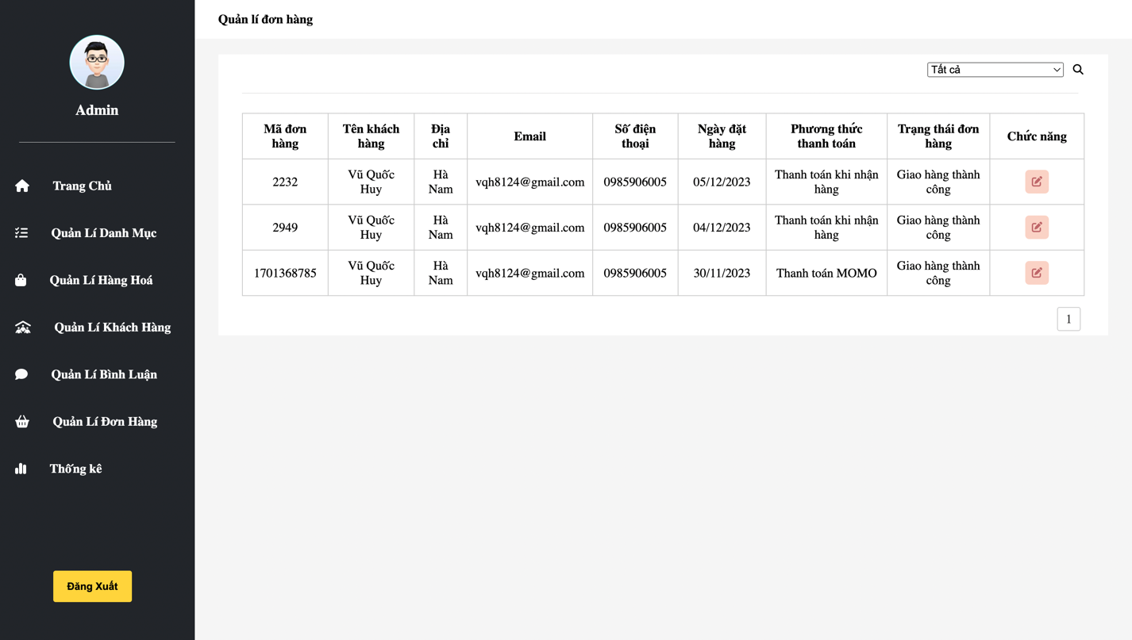

* + 1. **Chi tiết đơn hàng**

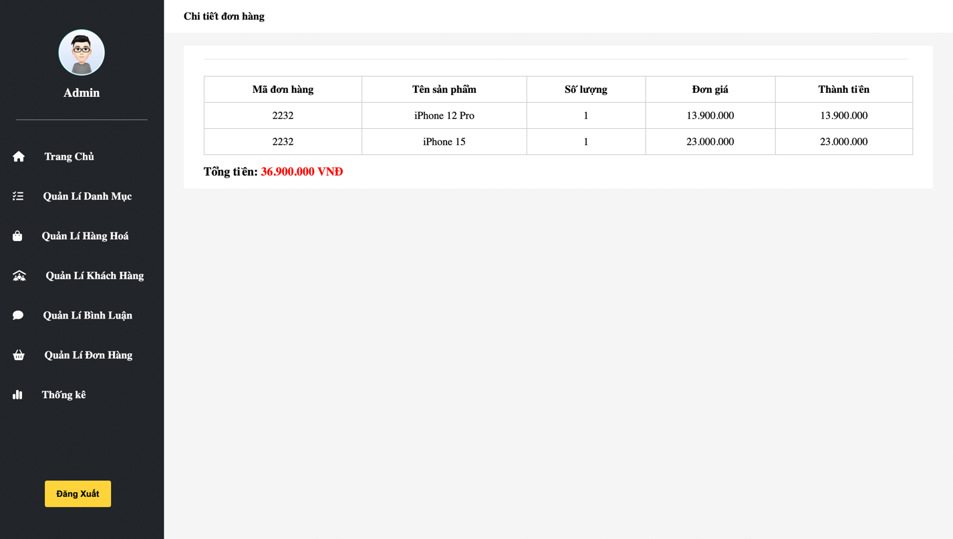

* + 1. **Quản lí bình luận**

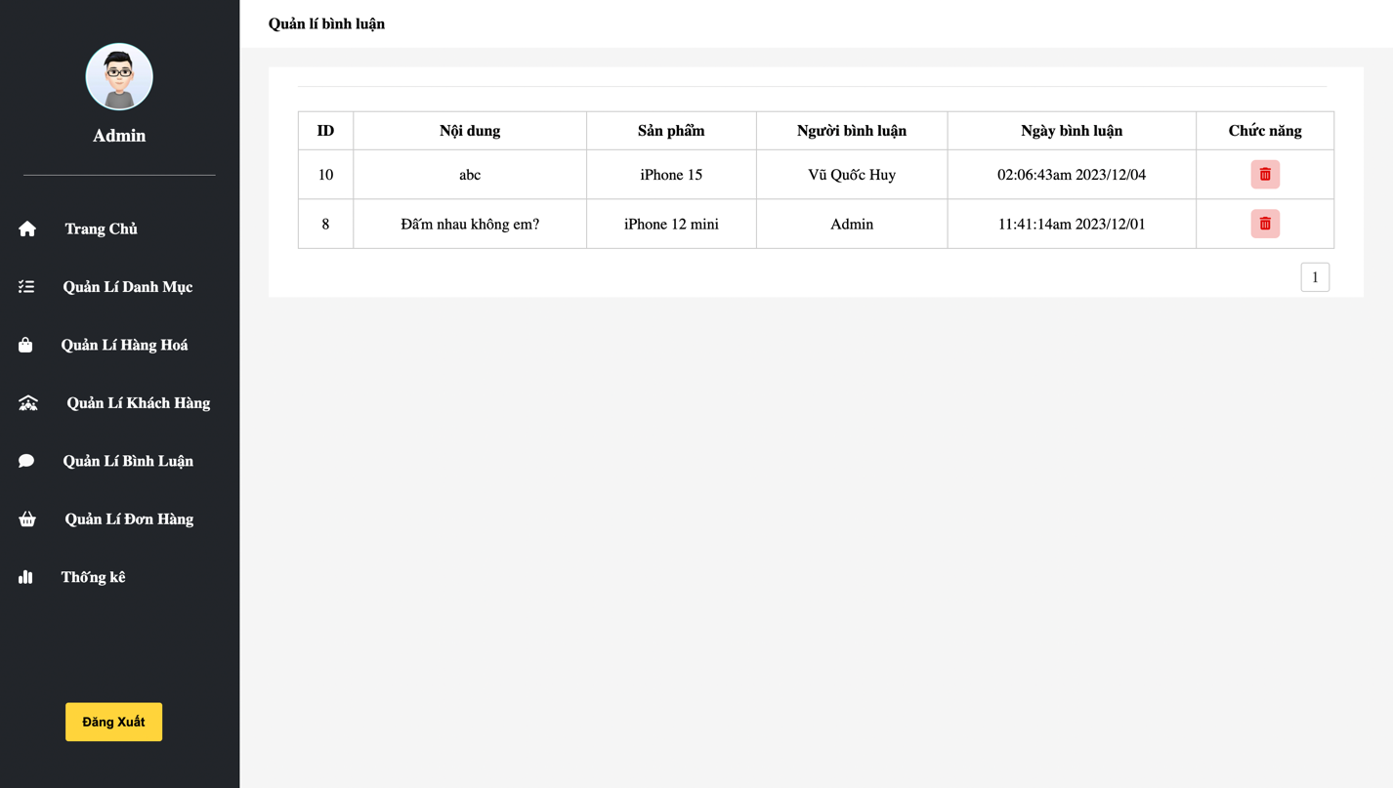

* + 1. **Thống kê**

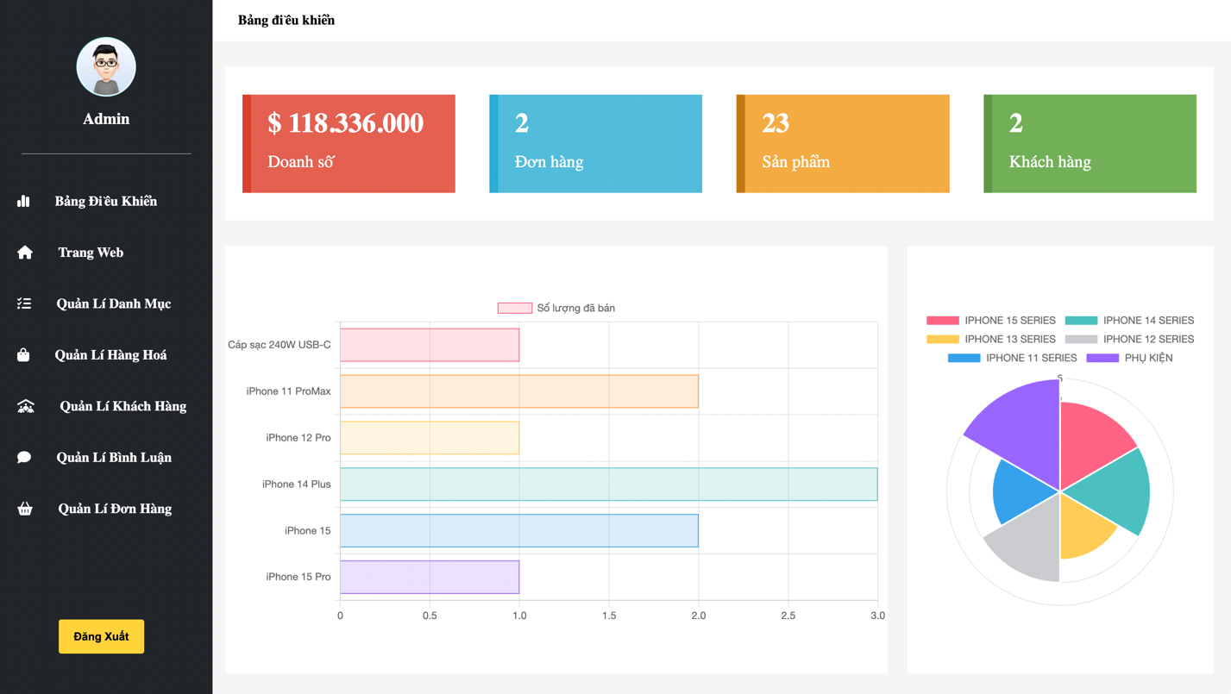

* 1. **Thiết kế giao diện người dùng**
     1. **Trang chủ**

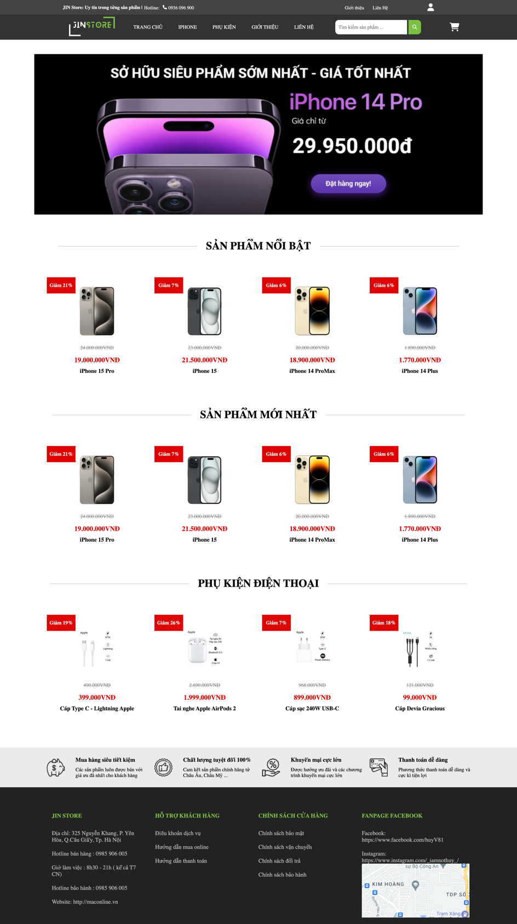

* + 1. **Đăng nhập**

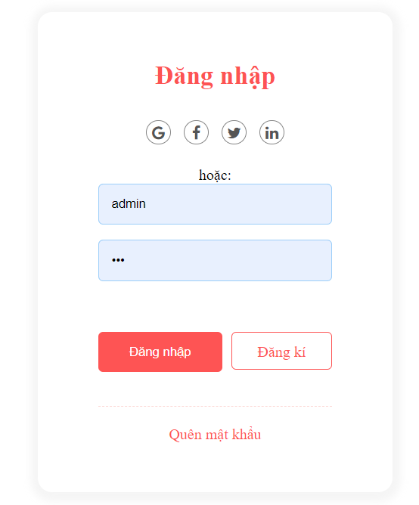

* + 1. **Đăng kí**

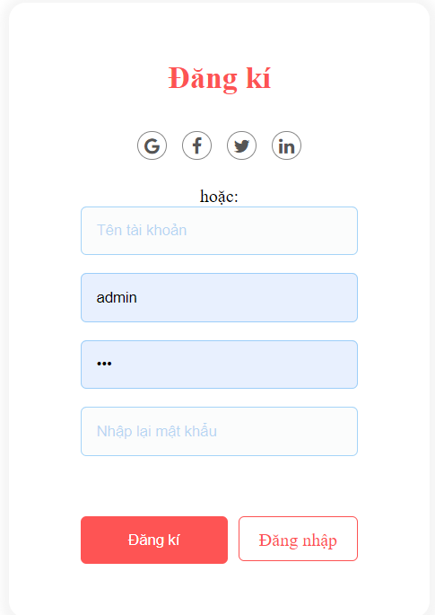

* + 1. **Quên mật khẩu**

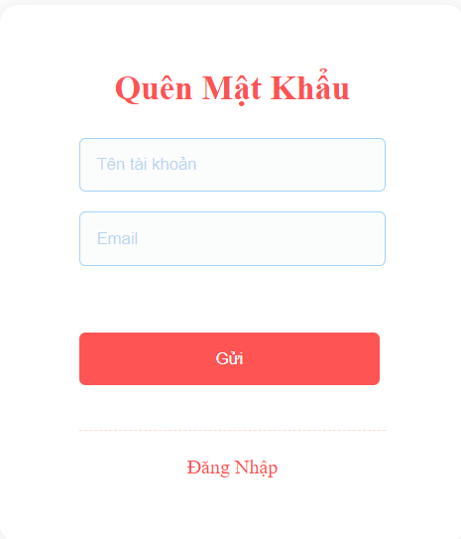

* + 1. **Đổi mật khẩu**

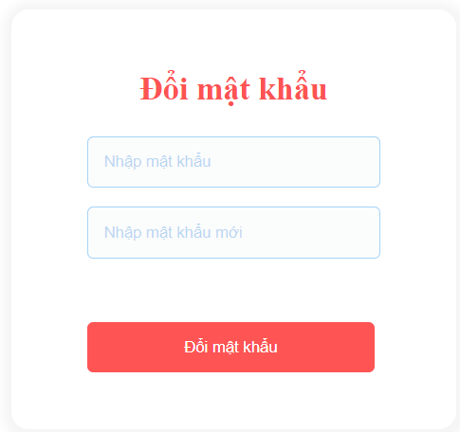

* + 1. **Cập nhật tài khoản**

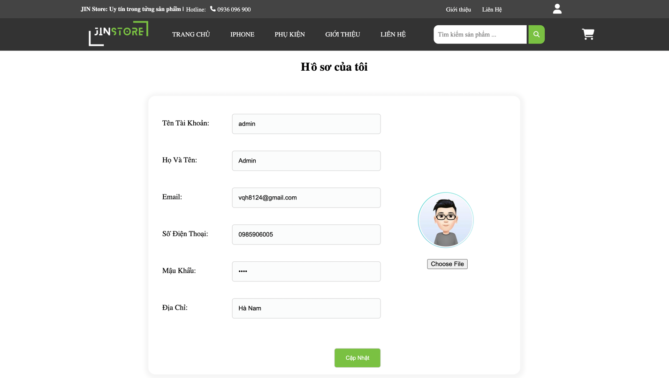

* + 1. **Tìm kiếm sản phẩm**

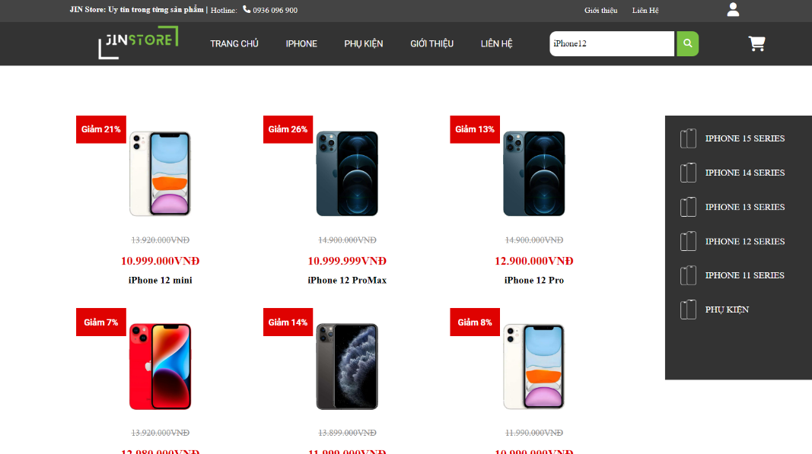

* + 1. **Chi tiết sản phẩm**

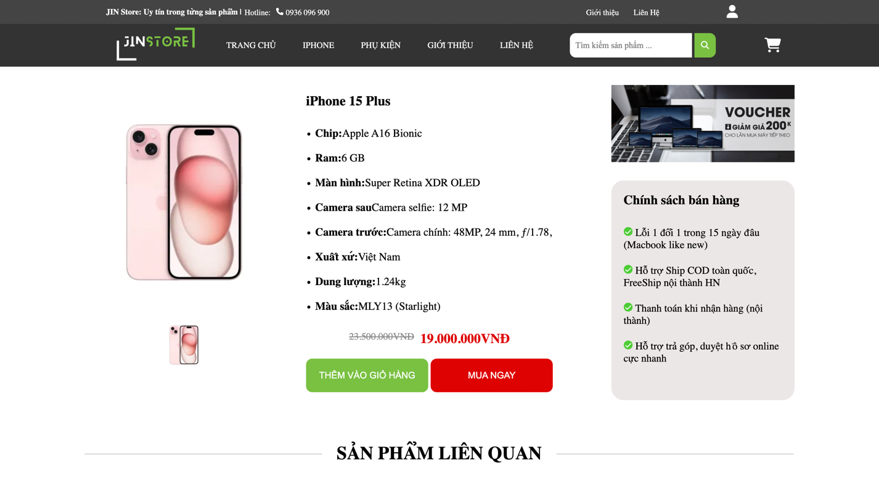

* + 1. **Giỏ hang**

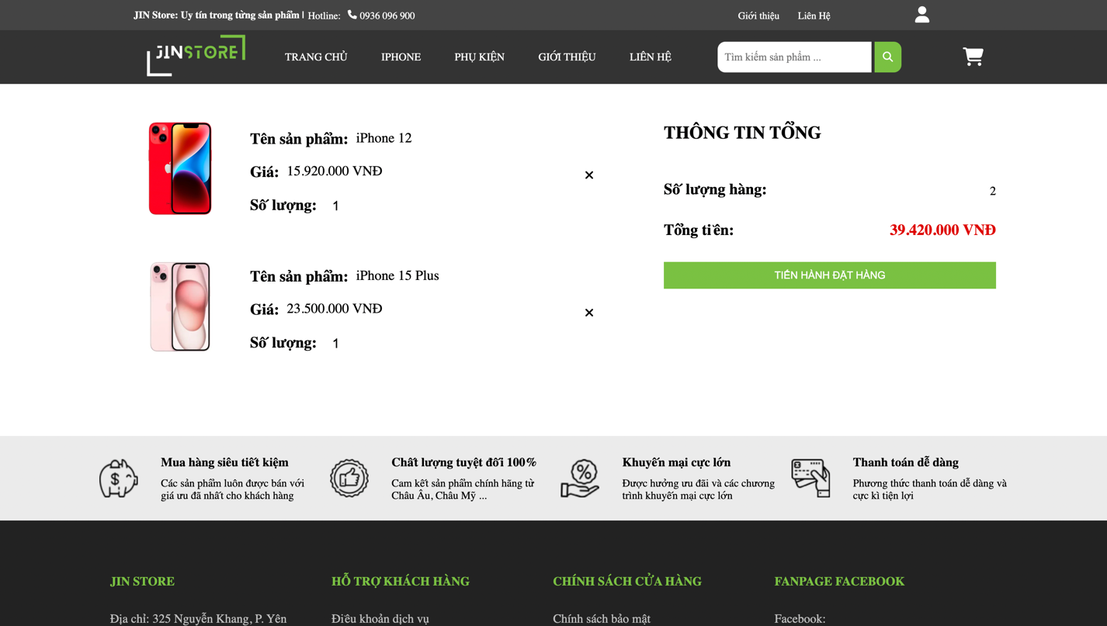

* + 1. **Thanh toán**

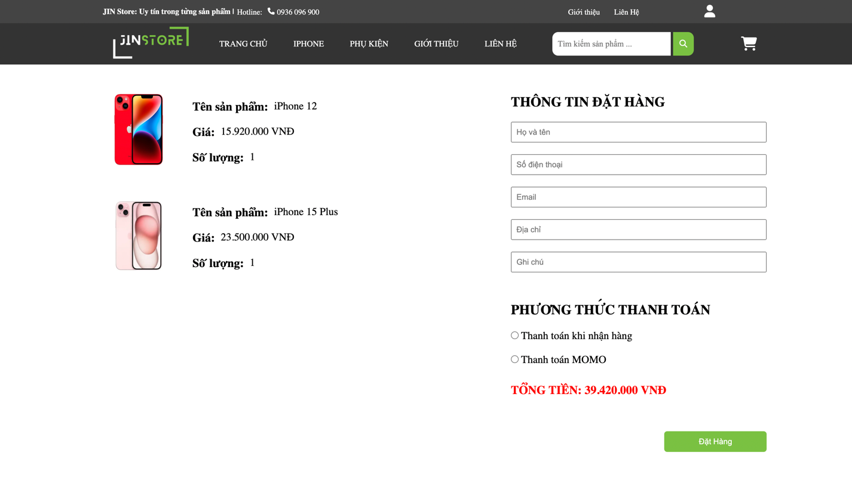

* + 1. **Lịch sử mua hàng**

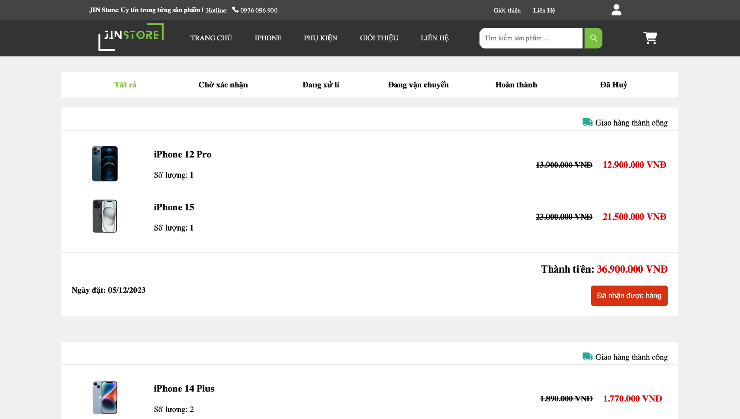

# CHƯƠNG 6: XÂY DỰNG CƠ SỞ DỮ LIỆU

* 1. **Cơ sở dữ liệu**

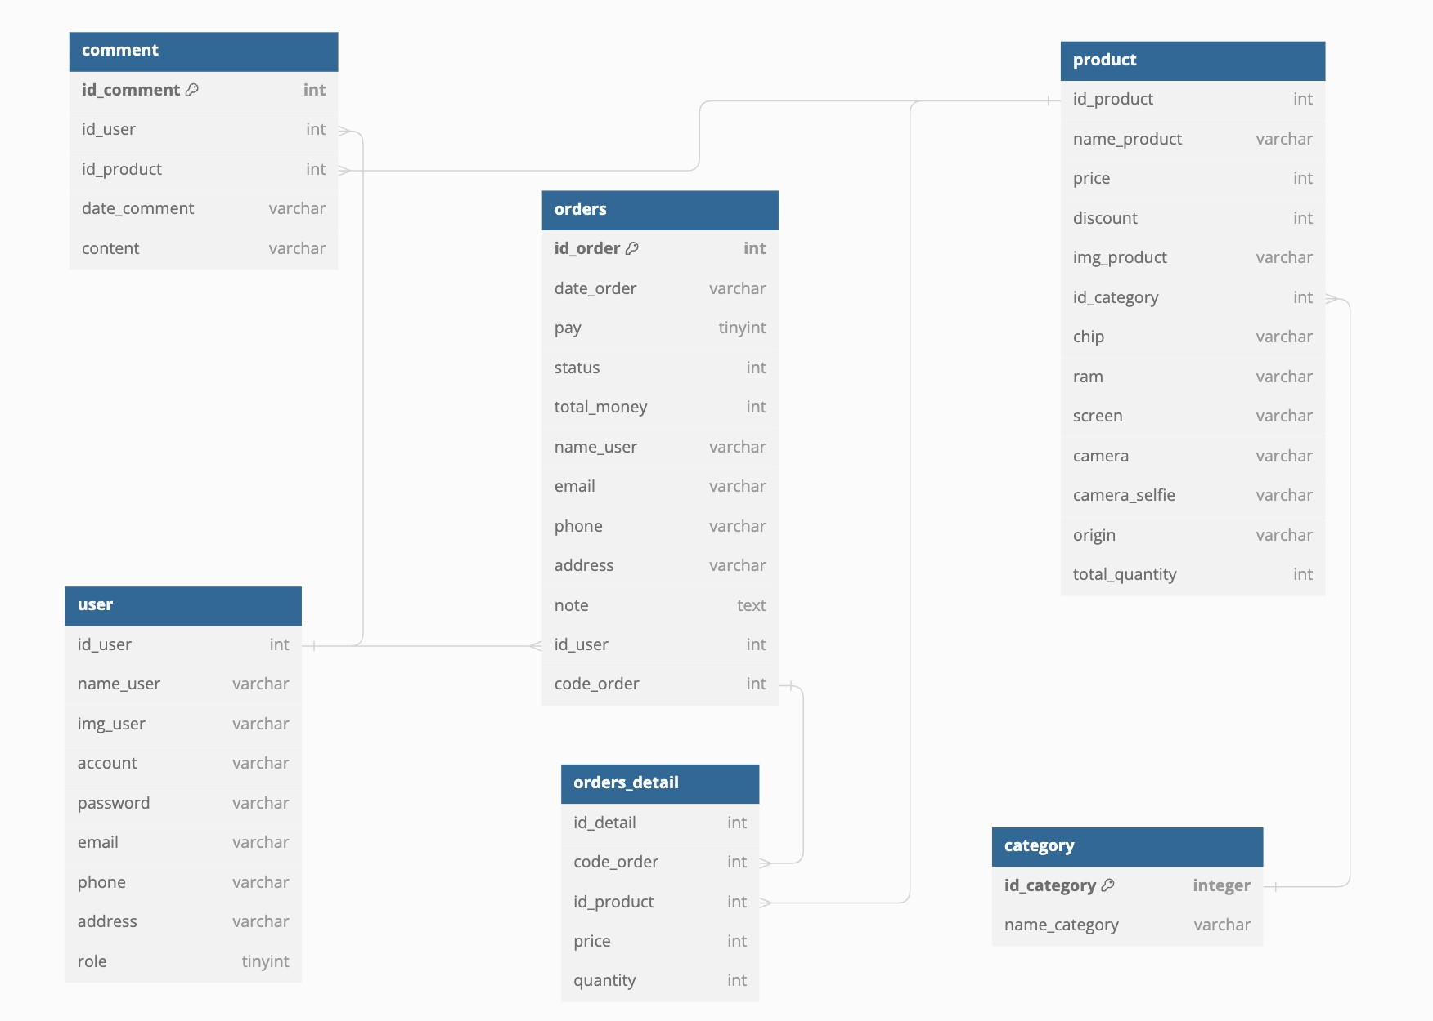

*Hình 6.1.1. Tổng quan cơ sở dữ liệu*

* 1. **Chi tiết cơ sở dữ liệu**

### Bảng tài khoản

|  |  |  |  |  |  |
| --- | --- | --- | --- | --- | --- |
| Name | Type | Length | Null | Key | Ghi chú |
| id_user | Int | 11 |  | PK | ID |
| name_user | Varchar | 55 | X |  | Tên hiển thị |
| password | Varchar | 55 |  |  | Mật khẩu |
| img_user | Varchar | 255 | X |  | Ảnh đại diện |
| account | Varchar | 55 |  |  | Tên đăng nhập |
| email | Varchar | 55 |  |  | Email người dùng |
| address | Varchar | 255 | X |  | Địa chỉ người dùng |
| phone | Varchar | 11 | X |  | Số điện thoại người dùng |
| role | Tinyint | 4 |  |  | Vai trò người dùng |

### Bảng chi tiết đơn hàng

|  |  |  |  |  |  |
| --- | --- | --- | --- | --- | --- |
| Name | Type | Length | Null | Key | Ghi chú |
| id_detail | Int | 11 |  | PK | ID |
| code_order | Int | 11 |  |  | Mã hóa đơn |
| Id_product | Int | 11 |  |  | Id sản phẩm |
| price | Int | 11 |  |  | Giá tiền |
| quantity | Int | 11 |  |  | Số lượng |

### Bảng sản phẩm

|  |  |  |  |  |  |
| --- | --- | --- | --- | --- | --- |
| Name | Type | Length | Null | Key | Ghi chú |
| Id_product | Int | 11 |  | PK | ID |
| name_product | Varchar | 55 |  |  | Tên sản phẩm |
| price | Int | 11 |  |  | Giá tiền sản phẩm |
| discount | Int | 11 | X |  | Giảm giá |
| img_product | Varchar | 255 |  |  | Ảnh sản phẩm |
| id_category | Int | 11 |  | FK | ID danh mục |
| chip | Varchar | 55 | X |  | CPU |
| ram | Varchar | 55 | X |  | Bộ nhớ |
| screen | Varchar | 55 | X |  | Màn hình |
| camera | Varchar | 55 | X |  | Máy ảnh sau |
| camera_selfie | Varchar | 55 | X |  | Máy ảnh trước |
| origin | Varchar | 55 | X |  | Nguồn gốc |
| total_quantity | Int | 11 | X |  | Tổng số lượng |

### 

### Bảng bình luận

|  |  |  |  |  |  |
| --- | --- | --- | --- | --- | --- |
| Name | Type | Length | Null | Key | Ghi chú |
| id_comment | Int | 11 |  | PK | ID |
| id_user | Int | 11 |  |  | ID người dùng |
| id_product | Int | 11 |  | FK | ID sản phẩm |
| date_comment | Varchar | 30 |  | FK | Ngày bình luận |
| content | Varchar | 255 |  |  | Nội dung |

### Bảng danh mục

|  |  |  |  |  |  |
| --- | --- | --- | --- | --- | --- |
| Name | Type | Length | Null | Key | Ghi chú |
| id_category | Int | 11 |  | PK | ID |
| name_category | Varchar | 255 |  |  | Tên danh mục |

### Bảng đơn hàng

|  |  |  |  |  |  |
| --- | --- | --- | --- | --- | --- |
| Name | Type | Length | Null | Key | Ghi chú |
| id_order | Int | 11 |  | PK | ID |
| date_order | Varchar | 55 |  |  | Ngày đặt hàng |
| pay | Tinyint | 4 |  |  | Loại thanh toán |
| status | Int | 11 |  |  | Trạng thái |
| total_money | Int | 11 |  |  | Tổng tiền đơn hàng |
| name_user | Varchar | 55 |  |  | Tên người dùng |
| email | Varchar | 55 |  |  | Emai người dùng |
| phone | Varchar | 11 |  |  | Số điện thoại |
| address | Varchar | 256 |  |  | Địa chỉ |
| note | Text |  | X |  | Ghi chú |
| id_user | Int | 11 |  | FK | ID người dùng |
| code_order | Int | 11 |  | FK | Mã đơn hàng |

# CHƯƠNG 7: KIỂM THỬ - TRIỂN KHAI HỆ THỐNG

* 1. **Kiểm thử hệ thống**

## Form đăng ký

|  |  |  |  |  |
| --- | --- | --- | --- | --- |
| **TH** | **Mô tả tình huống** | **Dữ liệu mẫu** | **Kết quả trông đợi** | **Fix** |
| 1 | Đăng kí để trống 1 số thông tin | ... | Thông báo nhập đầy đủ | Ok |
| 2 | Đăng kí sai mẫu gmail | Huy.com | Hiển thị luôn sai định dạng mail | Ok |
| 3 | Tài khoản không đủ 6 kí tự trở lên | huyvq | Hiển thị thông báo nhập đúng định dạng | Ok |
| 4 | Mật khẩu không đủ 6 kí tự trở lên | 12345 | Hiển thị thông báo nhập đúng định dạng | Ok |
| 5 | Đăng kí đầy đủ thông tin | ... | Thông báo đăng kí thành công | Ok |

## 

## Form cập nhật thông tin tài khoản

|  |  |  |  |  |
| --- | --- | --- | --- | --- |
| **TH** | **Mô tả tình huống** | **Dữ liệu mẫu** | **Kết quả trông đợi** | **Fix** |
| 1 | Nhập sai định dạng mail | huy.com | Hiển thị luôn sai định dạng mail | Ok |
| 2 | Nhập đúng |  | Cập nhật thành công | Ok |
| 3 | Bỏ trống thông tin |  | Thông báo nhập đầy đủ | Ok |

## 

## Form quên mật khẩu

|  |  |  |  |  |
| --- | --- | --- | --- | --- |
| **TH** | **Mô tả tình huống** | **Dữ liệu mẫu** | **Kết quả trông đợi** | **Fix** |
| 1 | Nhập sai email đăng kí |  | Email này không tồn tại | Ok |
| 2 | Nhập sai tên tài khoản |  | Tài khoản không tồn tại | Ok |
| 2 | Nhập đúng email và tên tài khoản |  | Gửi mã về email rồi chuyển sang trang check code | Ok |
| 4 | Nhập code sai |  | Hiển thị thông báo nhập sai | Ok |
| 5 | Không nhập gì cả |  | Thông báo vui lòng nhập thông tin | Ok |

## 

## Form đổi mật khẩu

|  |  |  |  |  |
| --- | --- | --- | --- | --- |
| **TH** | **Mô tả tình huống** | **Dữ liệu mẫu** | **Kết quả trông đợi** | **Fix** |
| 1 | Nhập sai mật khẩu |  | Hiển thị thông báo thông tin không chính xác | Ok |
| 2 | Mật khẩu mới không đủ 6 kí tự |  | Hiển thị thông báo nhập mật khẩu 6 kí tự trở lên | Ok |
| 2 | Nhập đúng mật khẩu và mật khẩu mới đúng định dạng |  | Thông báo đổi mật khẩu thành công | Ok |

## Form thêm mới loại

|  |  |  |  |  |
| --- | --- | --- | --- | --- |
| **TH** | **Mô tả tình huống** | **Dữ liệu mẫu** | **Kết quả trông đợi** | **Fix** |
| 1 | Không nhập gì hoặc nhập thiếu thông tin bắt buộc |  | Thông báo vui lòng nhập thông tin | Ok |
| 2 | Nhập đúng định dạng và đủ dữ liệu |  | Tới trang danh sách danh mục | Ok |

## 

## Form cập nhật loại

|  |  |  |  |  |
| --- | --- | --- | --- | --- |
| **TH** | **Mô tả tình huống** | **Dữ liệu mẫu** | **Kết quả trông đợi** | **Fix** |
| 1 | Không nhập gì hoặc nhập thiếu thông tin bắt buộc |  | Thông báo vui lòng nhập thông tin | Ok |
| 2 | Nhập đúng định dạng và đủ dữ liệu | ... | Tới trang danh sách danh mục | Ok |

## 

## Form thêm mới sản phẩm

|  |  |  |  |  |
| --- | --- | --- | --- | --- |
| **TH** | **Mô tả tình huống** | **Dữ liệu mẫu** | **Kết quả trông đợi** | **Fix** |
| 1 | Không nhập gì hoặc nhập thiếu thông tin bắt buộc |  | Thông báo vui lòng nhập thông tin | Ok |
| 2 | Nhập đủ thông tin và đúng dữ liệu | ... | Tới trang danh sách sản phẩm | Ok |

## 

## Form cập nhật sản phẩm

|  |  |  |  |  |
| --- | --- | --- | --- | --- |
| **TH** | **Mô tả tình huống** | **Dữ liệu mẫu** | **Kết quả trông đợi** | **Fix** |
| **1** | Không nhập gì hoặc nhập thiếu thông tin bắt buộc |  | Thông báo vui lòng nhập thông tin | **OK** |
| 2 | Nhập đúng và đủ dữ liệu |  | Tới trang danh sách hàng hóa | Ok |

# CHƯƠNG 8: KẾT LUẬN

Thời gian phát triển dự án

* 1 tháng

Mức độ hoàn thành dự án

* So với mục tiêu đề ra ban đầu thì nhóm thì mức độ hoàn thành đạt 96%. Còn nhiều phần đã lên ý tưởng phát triển song do thời gian cũng như nhân lực còn chưa đáp ứng đủ nên dự án không thể hoàn thành mức 100% .

|  |  |  |
| --- | --- | --- |
| STT | Nhiệm vụ hoành thành | Mức độ hoàn thành |
| 1 | Lên ý tưởng và khảo sát hệ thống | 95% |
| 2 | Thiết kế giao diện | 100% |
| 3 | Phân tích actor và user case cho hệ thống | 95% |
| 4 | Thiết kế cơ sở dữ liệu | 95% |
| 5 | Code frontend | 100% |
| 6 | Code backend | 95% |
| 7 | Test tất cả các chức năng của hệ thống | 95% |
| 8 | Hoàn thiện báo cáo và slide thuyết trình | 100% |

Những khó khăn rủi ro gặp phải và cách giải quyết:

* Chưa thể cập nhật hết được tất cả những sản phẩm hiện đang có mặt trên thị trường.
* Website chưa được thử nghiệm trên Internet.

Kế hoạch phát triển trong tương lai:

* Với nỗ lực của bản thân, nhóm đồ án đã cố gắng hoàn thành yêu cầu đề tài. Do thời gian và năng lực có hạn nên website của nhóm mới chỉ đi sâu vào chức năng bán sản phẩm.
* Nhóm đề tài hướng phát triển website trở thành một website bán hàng chuyên nghiệp. Cung cấp đầy đủ những mặt hàng hiện đang có trên thị trường với giá cả hợp lý, phải chăng. Đi kèm với bán hàng là những dịch vụ uy tín và chất lượng nhất để phục vụ đến khách hàng.